**Maszty windsurfingowe — jak je dobrać?**

**Maszty windsurfingowe to zaraz obok deski i żaglu najważniejszy element wyposażenia dla windsurfera. Kluczowe jest odpowiednie dobranie masztu tak, aby pomagał w rozwijaniu nowych umiejętności. Jeśli nie wiesz jak wybrać odpowiedni maszt, zapoznaj się z tymi paroma wskazówkami.**

Zaczynając przygodę z windsurfingiem, potrzebny jest nam odpowiednio wybrany sprzęt. Najlepiej jest wybrać akcesoria o jak najwyższej jakości, które będą dopasowane do naszego poziomu. Jednym z najważniejszych elementów wyposażenia zaraz obok deski i żagli są **maszty windsurfingowe**.

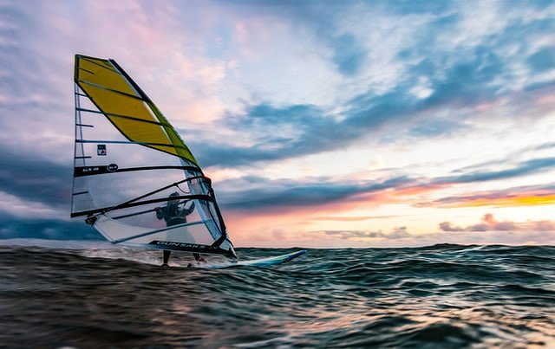

**Jak dobrać odpowiedni maszt?**

Wybierając *maszty windsurfingowe*, są dwie istotne kwestie, na które powinniśmy zwrócić uwagę. Pierwsza z nich jest długość masztu, powinna zostać odpowiednio dobrana do żagla. Dobrą strategią przy zakupie masztu będzie wstrzymanie się z jego kupnem do czasu, aż nie zaopatrzymy się w żagiel. Kupując żagiel, znajdziesz na opakowaniu informacje zamieszczoną przez producenta, jakiej długości [maszty windsurfingowe](https://flowshop.pl/maszty-windsurfingowe-91/) będą do niego pasować. Zdarza się, że są także wymienione konkretne modele masztów, które są kompatybilne z danym żaglem.

Kolejnym ważnym czynnikiem, na który warto zwrócić uwagę, jest budowa masztu. W tym wypadku należy kierować się zawartością włókien węglowych. Im większa jest jego zawartość, tym maszt będzie elastyczniejszy. Poprzez sprawdzenie zawartości masztu łatwo jest tam określić jego dynamikę, czyli jak szybko będzie wracał do pozycji wyjściowej po wygięciu. Dla zaawansowanych windsurferów dobrym wyborem będą *maszty windsurfingowe* wykonane w 100% z carbonu.

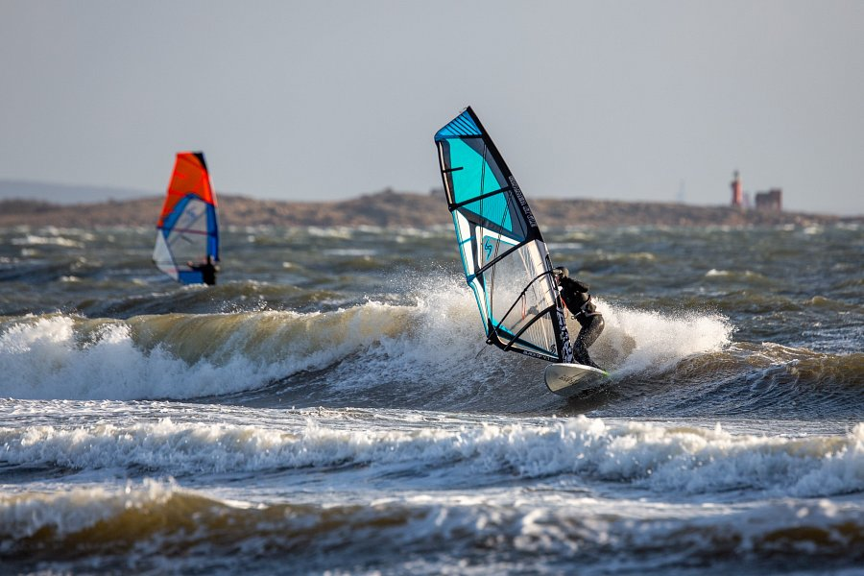

**Gdzie kupić maszty windsurfingowe?**

Najlepsze **maszty windsurfingowe** pochodzą od takich producentów jak BIC czy NeilPryde, sprawdź, czy dany sklep oferuje ich produkty. Zaczynając przygodę z windsurfingiem, możesz zdecydować się na zakup używanego sprzętu dostępnego na różnych grupach na Facebooku, czy nawet w niektórych sklepach.